Příloha č. 1 – Smlouvy o dílo č: …………………..

Podrobný popis předmětu zakázky
Název veřejné zakázky: | Výměna vstupních dveřních portálů administrativní budovy ve Svitavách
Spis. Zn.VZMR: | SP6253/2025-544101
Stávající stav:
Administrativní budova v příslušnosti hospodaření Státního pozemkového úřadu ve Svitavách, v ul. Milady Horákové 373/10, je sídlem Krajského pozemkového úřadu pro Pardubický kraj, Pobočky Svitavy.
Stávající vstupní dveřní portály vzhledem ke svému stáří a provedení, kdy dveřní křídla již nejsou rovná a špatně dosedají do dveřních rámů, neumožňují jejich dodatečné vybavení automatickým systémem zamykání a odemykání budovy bez nutnosti lidské obsluhy.
Požadované plnění:
- Dodávka a instalace 2 ks dvoukřídlých vchodových dveří, šíře křídla min. 80 cm, v hliníkovém rámu s panikovým kováním samozamykacím, s prahem a soklem, dodávka a instalace (zazdění) pevně zasklených rámů, včetně zednického začištění. Požadovaná barva – hnědá. Dále dodávka a instalace dveřního zavírače a kliky.
- Dodávka a instalace automatického zamykacího systému s možností napojení na stávající elektronické zabezpečení objektu (vlastní napojení na EZS AV SAT Electronic není součástí předmětu zakázky)
- Demontáž a ekologická likvidace stávajících plastových dveřních portálů.
- Přesné zaměření vstupních otvorů před zadáním do výroby.
Přibližné rozměry otvorů jsou:
- vchod z ulice Milady Horákové – šířka 270 cm, výška 345 cm
- vchod ze dvora budovy – šířka270 cm, výška 310 cm
- Provedení výměny a instalace nových portálů tak, aby nebyl narušen provoz administrativní budovy – výměna každého portálu samostatně, případně v nepracovní dny.
- Provedení výměny a instalace nových portálů tak, aby bylo zajištěno zabezpečení objektu mimo pracovní dobu.

Foto stávajícího stavu – přední portál (vchod z ulice Milady Horákové):
Vnější pohled Vnitřní pohled

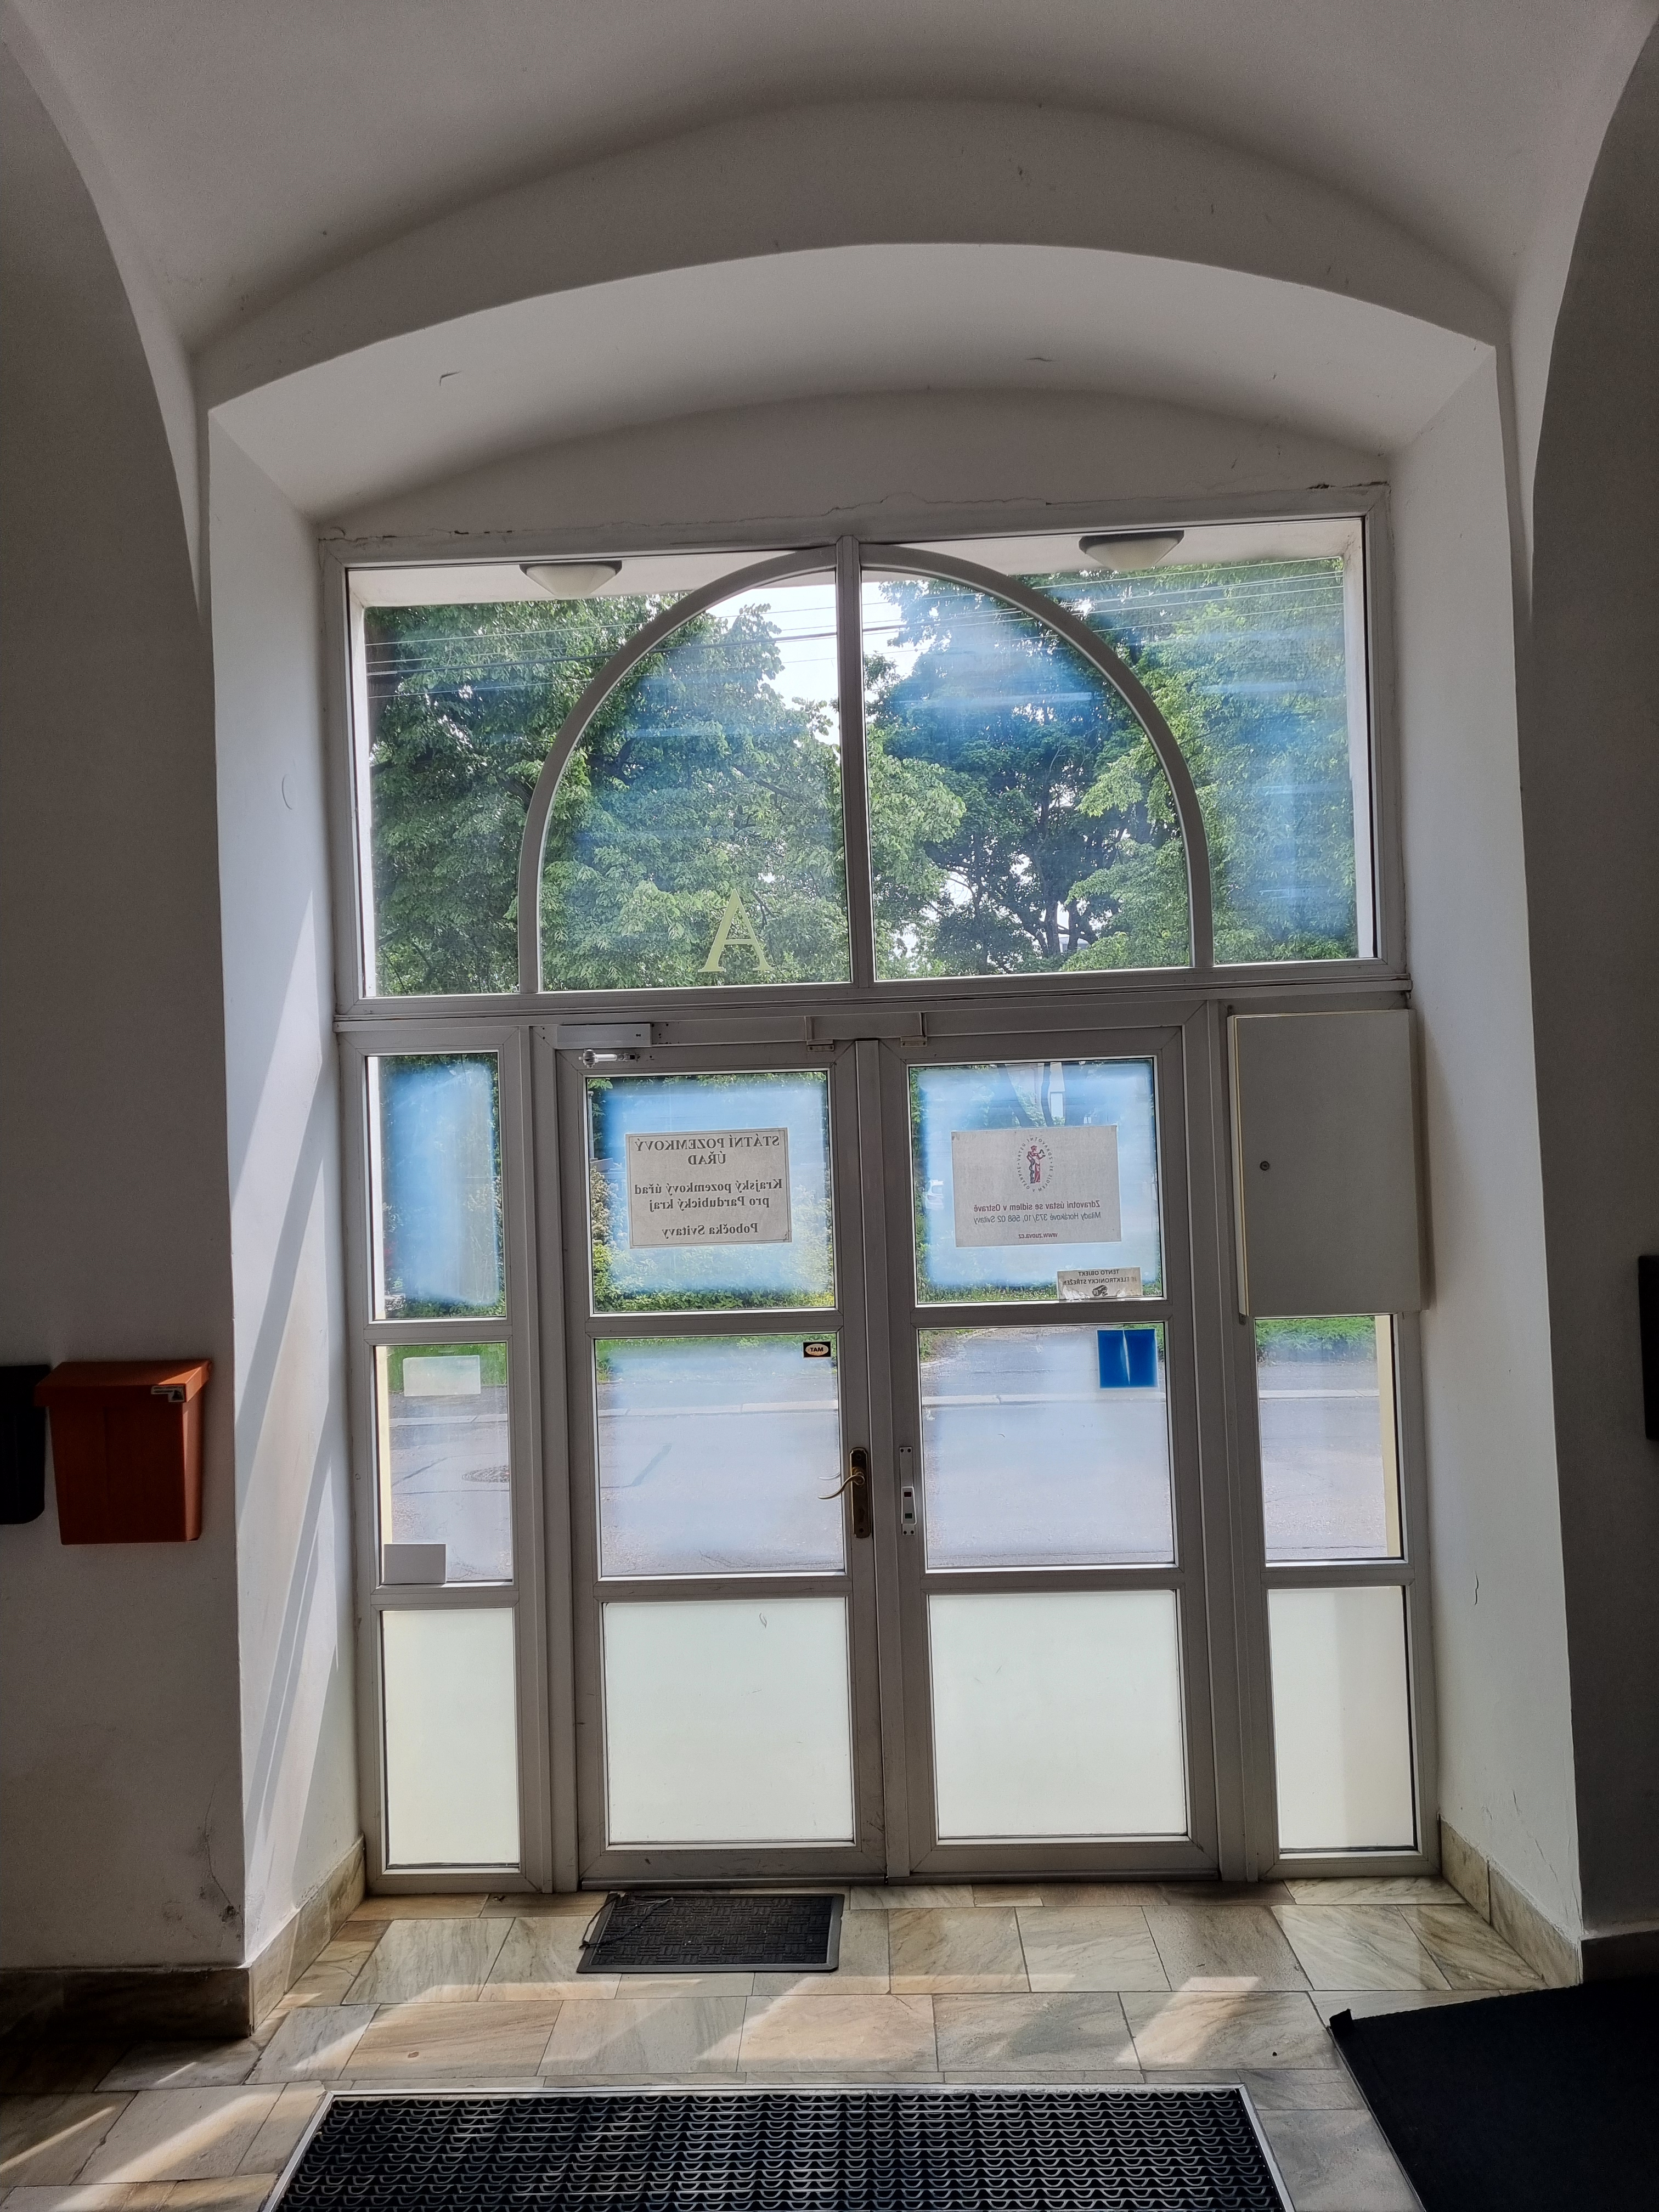
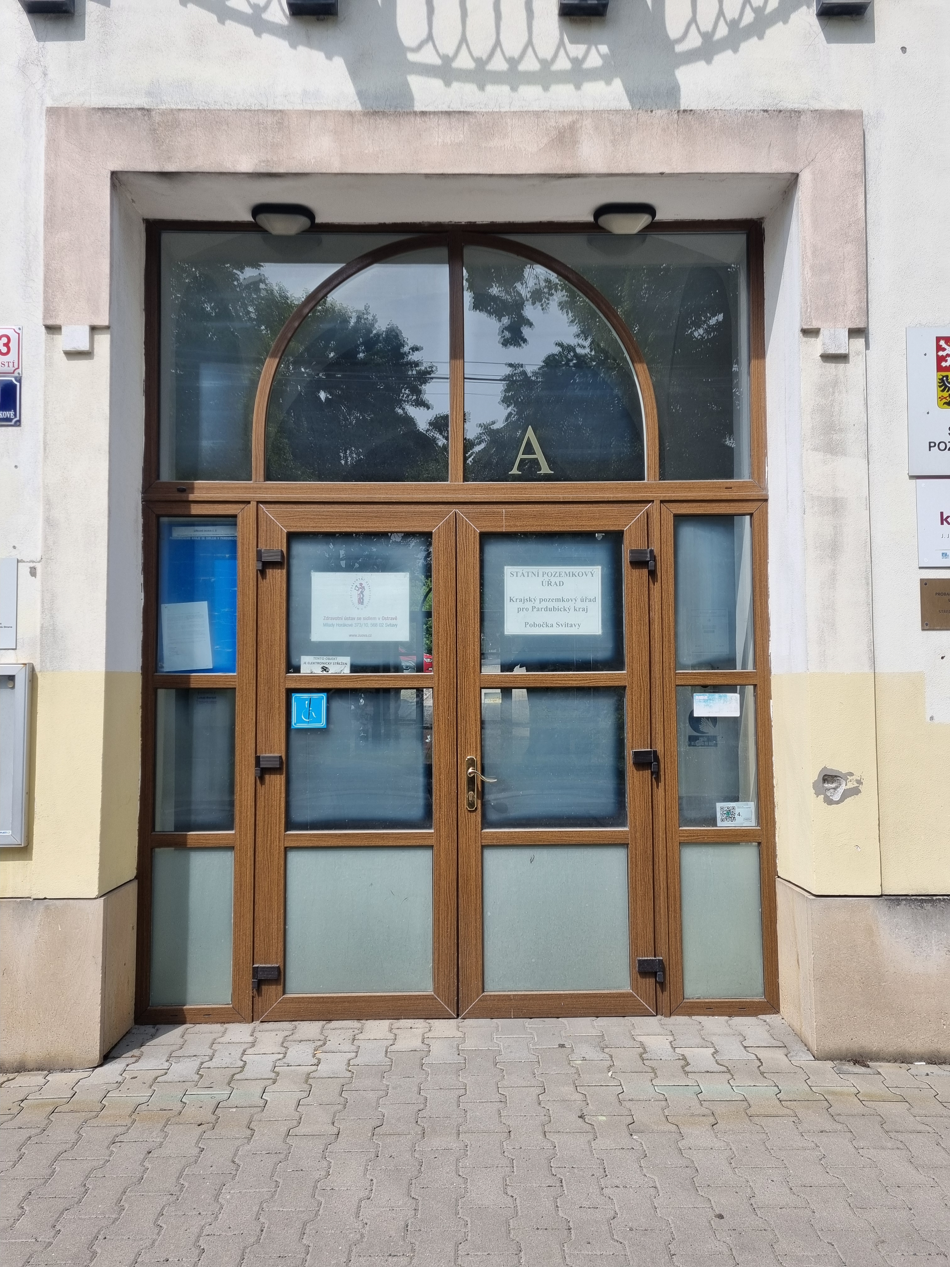

Foto stávajícího stavu – zadní portál (vchod ze dvora budovy):
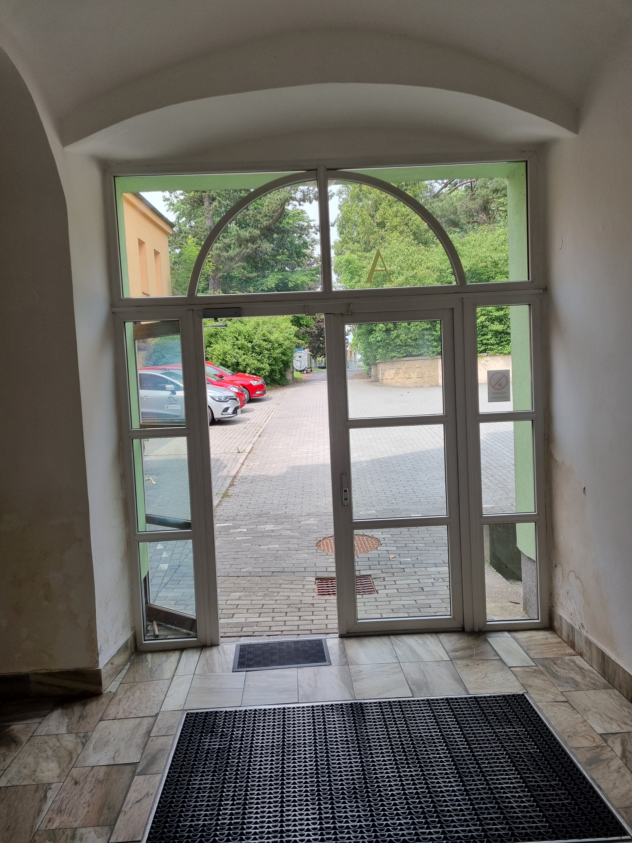
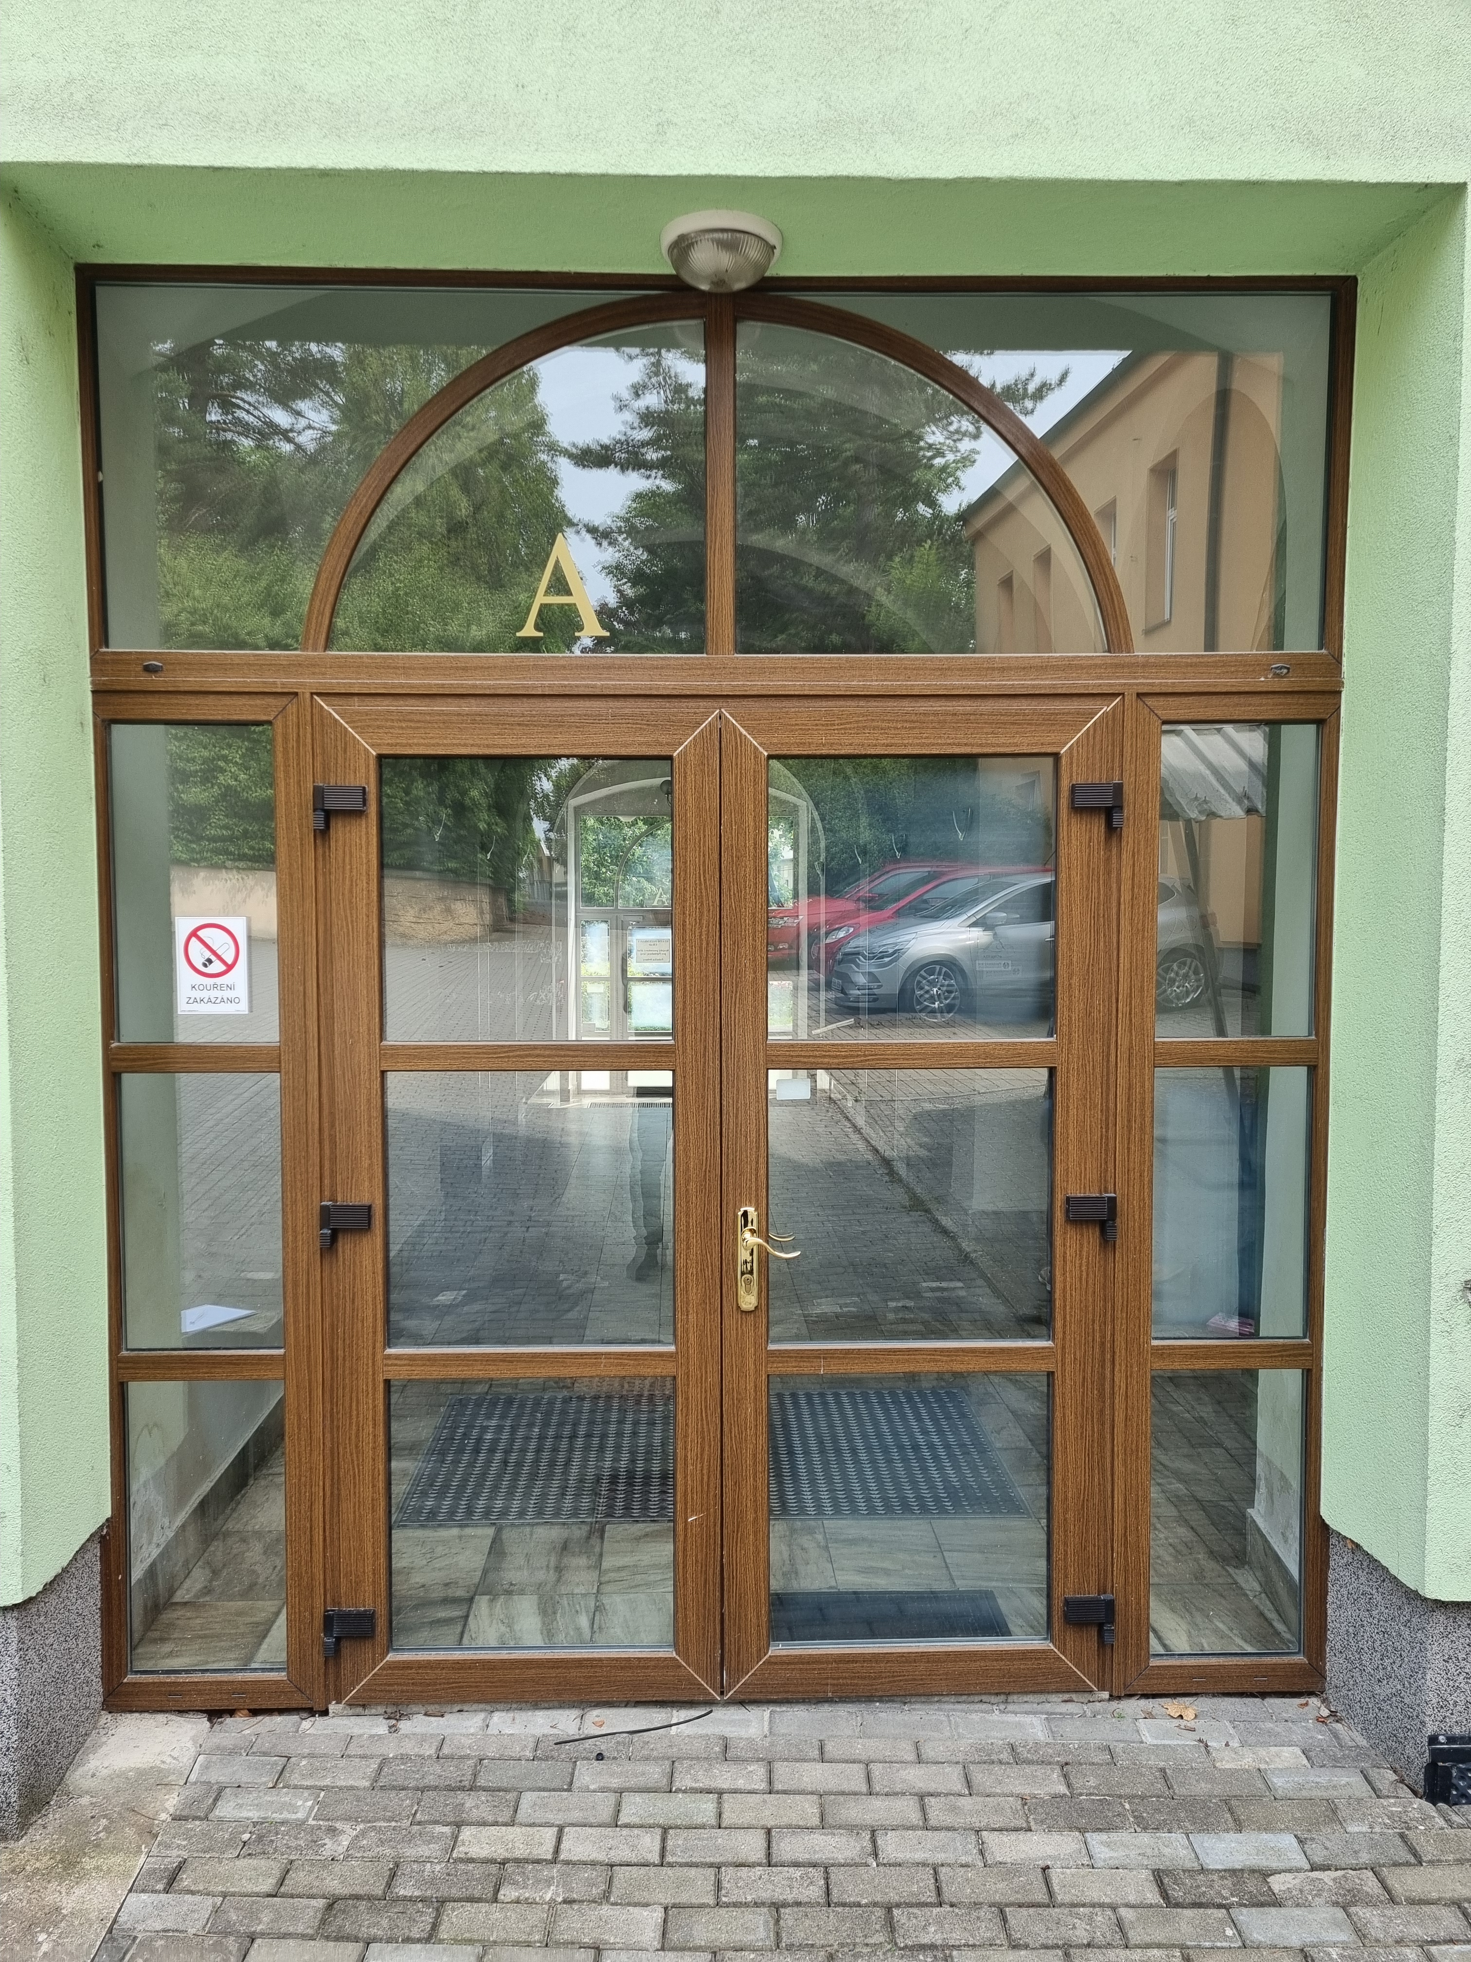
Vnější pohled Vnitřní pohled

